實驗日期:2020/6/4

實驗名稱:

* ITS Exp. 16: DNS網域名稱系統
* ITS Exp. 18: SMTP Client
* ITS Exp. 19: HTTP

問題與答案:

**Exp 16: The Domain Name System**

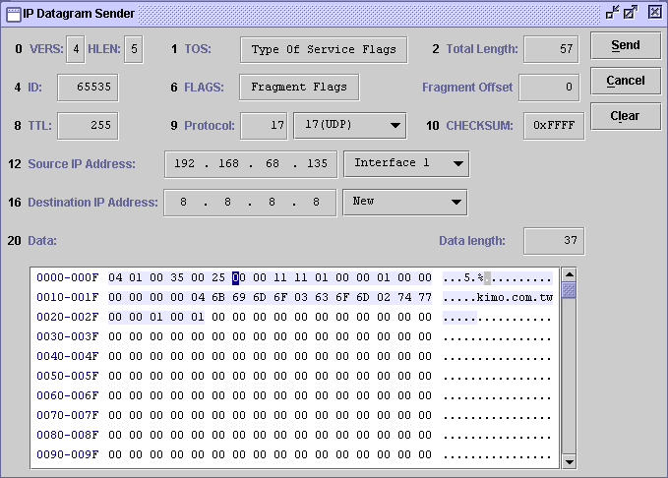

04 01: Source port//00 35:Destination port//00 25:length//00 00:Checksum//

**(之後開始是DNS)11 11:ID//01 00:parameter(0000 0001:第一個0表查詢 最後一個代表receive0000 0000)//00 01:問題的數量//00 00:答案的數量//00 00:#of auth**

**//00 00:#of add//04:代表後面接四個英文字母的長度//6B 69 6D 6F:kimo//03: 代表後面接三個英文字母的長度//63 6F 6D:com//02: 代表後面接二個英文字母的長度//74 77:tw//00:end//00 01:address//00 01:internet**

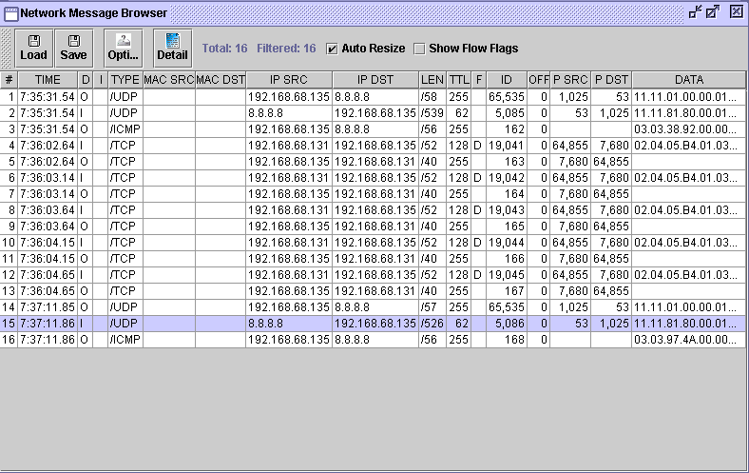

**點擊data便會出現以下視窗。**

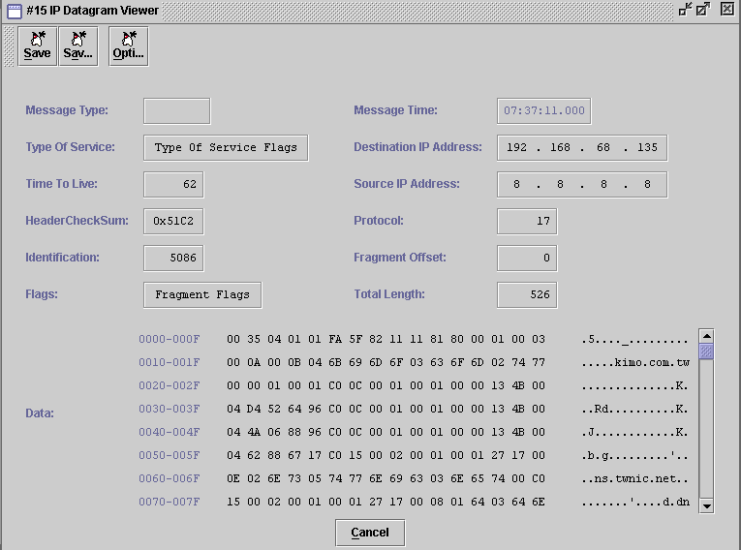

00 35: Source port//04 01: Destination port//01 FA: Length//5F 82: Checksum//**(之後開始是DNS)11 11:ID//81 80:parameter(1000 0101(第一個1表示為response 第二個1為授權主機的回覆 第三個1是recursive query) 1000 0000)//00 01:問題的數量//00 03:答案的數量//00 0A:#of auth//00 0B:#of add//04: 代表後面接四個英文字母的長度//6B 69 6D 6F:kimo//03: 代表後面接三個英文字母的長度//63 6F 6D:com//02: 代表後面接二個英文字母的長度//74 77:tw//00:end//00 01:address//00 01:internet//c0 0c//00 01:type//00 01:class//00 00 0E 10(0000 1110 0001 0000):480秒//00 04:Length//D4 52 64 96:IP位置(也就是上圖紅色框框畫的)**

**Exp 19: HTTP**

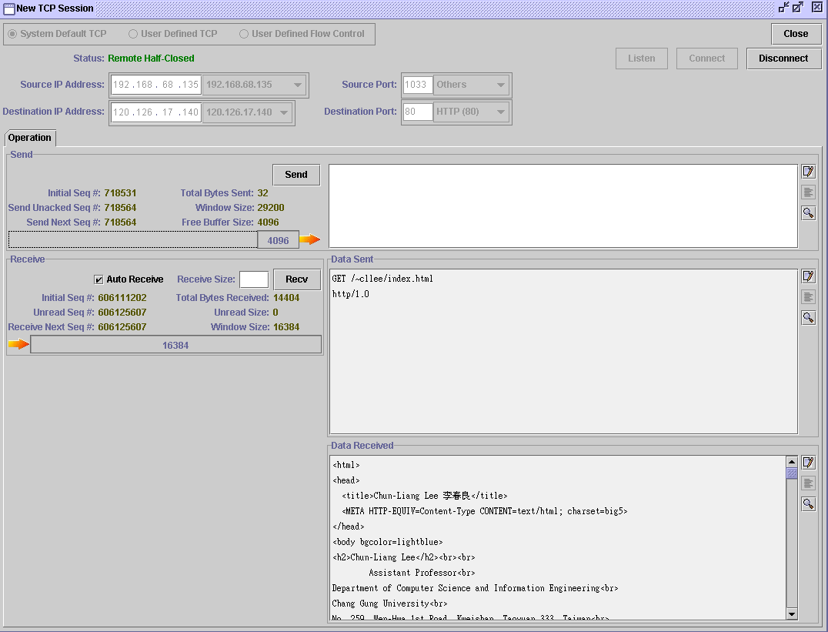

輸入destination IP為120.126.17.140，往外連線到網站並抓與網頁資料GET /~cllee/index.html

1. 當ITS連線到[www.kandh.com.tw](http://www.kandh.com.tw)後，試著在編輯框內輸入一些不正確的指令格式(例如:gets/、got/、buy\...)，觀察一下網站會怎麼回覆?

400 ERROR。會收到錯誤訊息的封包。

1. 請在一般個人PC上，使用網頁瀏覽軟體(IE 或 Netscape)連上[www.kandh.com.tw](http://www.kandh.com.tw)的首頁上。以IE為例，在「檢視」選項中，找到並開啟「原始檔」，比對看看是否和TCP Session 中 Data Received框內收到的一樣。

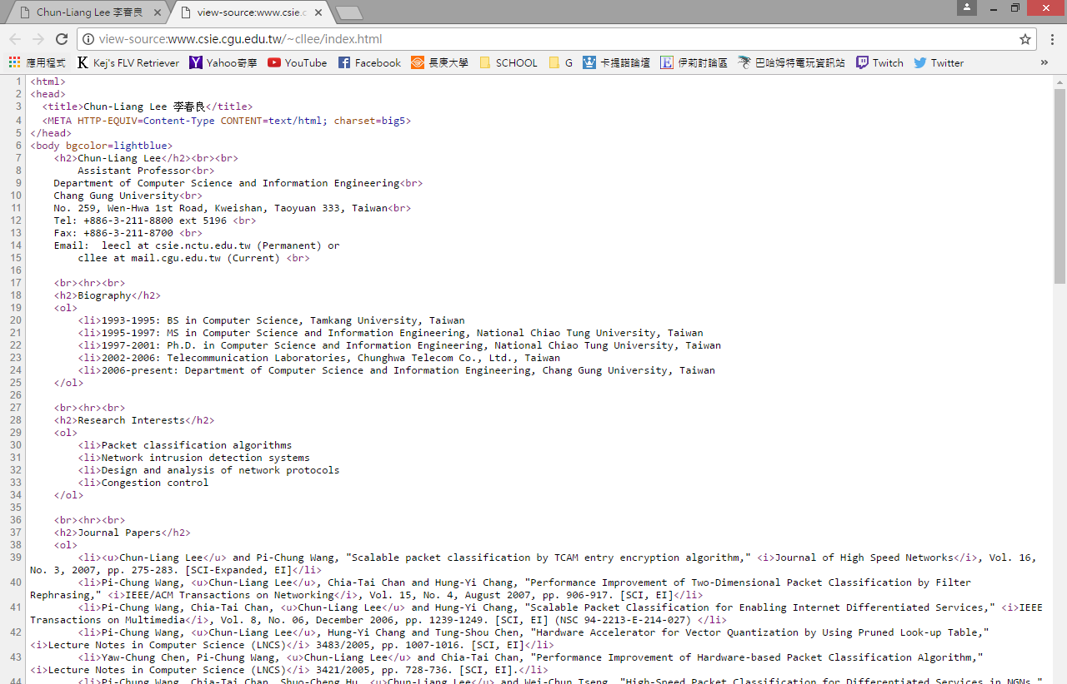

是一樣的內容。

結果討論:

這次實驗其實還蠻快就結束的，只是第二間電腦真的不行，明明一樣的步驟在地一間可以馬上完成，第二間output卻出不來，xclient也重新打開好多次就是型不同，也確認網路線是連Lan1，所以最後改到第一間實驗室去做實驗，結果就還蠻順利的。